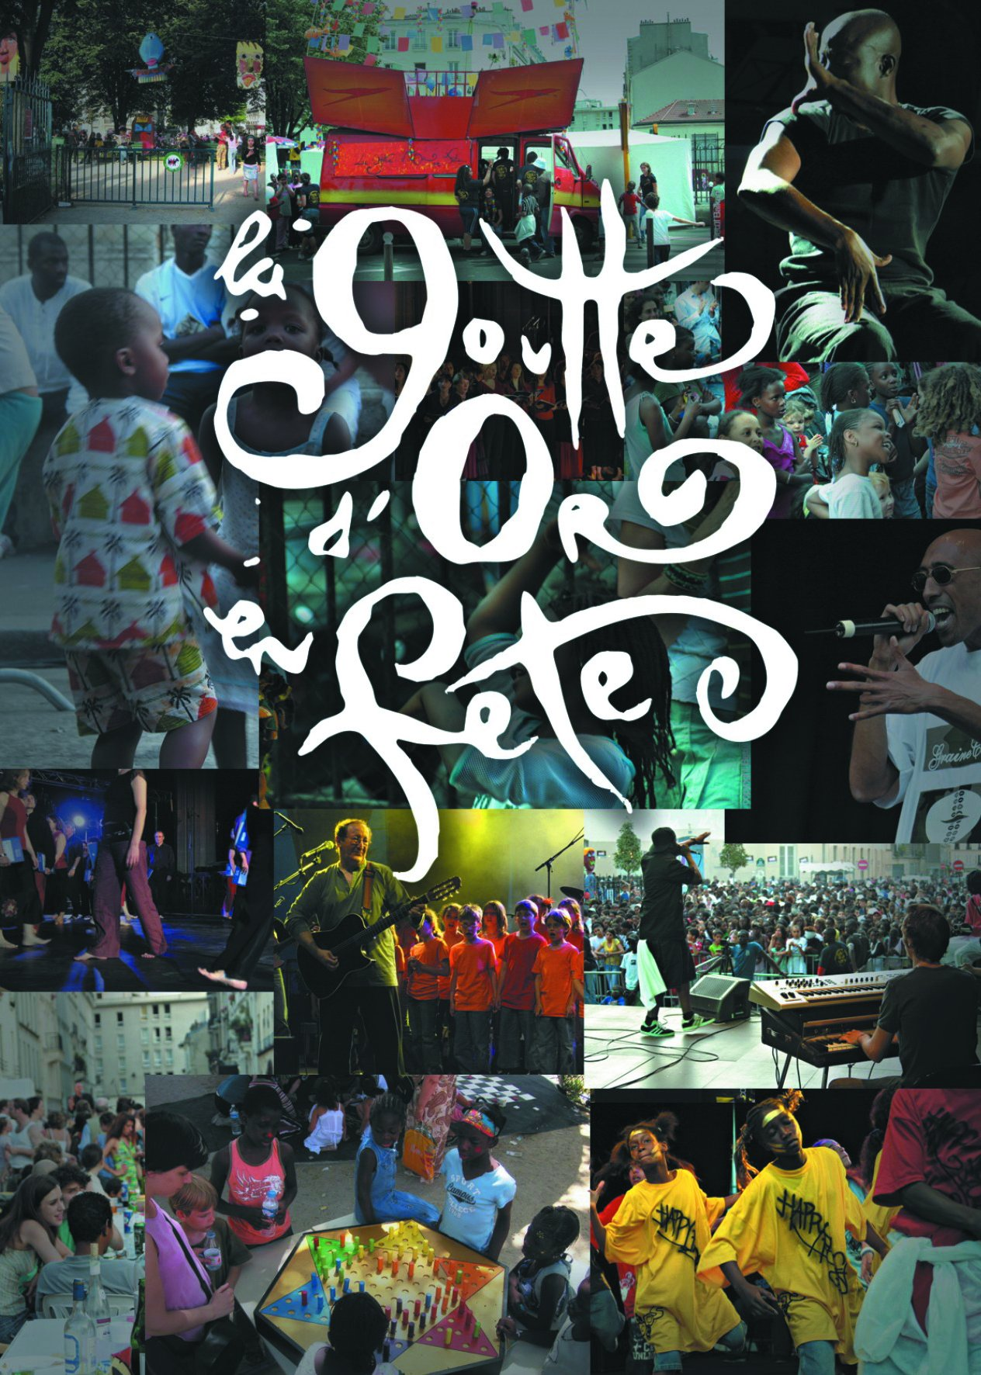

La Goutte d’Or en Fête 24e édition

les 20, 21, 25, 26, 27 et 28 juin

Contact :

Catherine Hardouin
Association Salle Saint Bruno
9, rue Saint Bruno
75018 Paris

Tél : 01 53 09 99 22
Infoline : 06 76 24 93 12
chardouin@sallesaintbruno.org

edito

C’est la plus grande, la plus longue et l’une des plus anciennes fêtes de quartier de Paris, La Goutte d’Or en Fête a lieu tous les ans, la dernière semaine de juin, depuis qu’en 1976, l’Association pour le développement de la Culture et des Loisirs des Jeunes de la Chapelle (ADCLJC) organisa la première fête. Cette manifestation se déroulait un dimanche de juillet, autour d’un méchoui, de quelques stands de jeux, du traditionnel mât de cocagne et d’ateliers d’activités artistiques, le tout accompagné d’un orchestre pour l’ambiance.
Peu à peu, la fête a pris de l’ampleur, et s’est transformée en un festival pluridisciplinaire (musiques, théâtre, stand up, arts de la rue, cinéma, expositions, contes, village festif et sportif…) s’étendant sur une semaine, un évènement attendu des habitants du quartier qui attire un vaste public parisien.
Aujourd’hui, la Goutte d’Or en Fête est organisée par une quinzaine d’associations qui travaillent à l’année dans tous les secteurs de la vie sociale: alphabétisation et soutien scolaire, aide au logement, prévention sanitaire, loisirs et activités culturelles. C’est une aventure collective à laquelle sont associés les habitants qui sont nombreux parmi les bénévoles, rendent la fête possible et lui donnent tout son sens, leur concertation dans les choix de programmation apporte à cet évènement toute sa singularité et favorise une dynamique de quartier… Afin que chacun puisse se sentir acteur de ce moment fort de l’année, en proposant plus qu’un festival, cette fête qui est la fête de tous les habitants du quartier contribue à réinventer une manière de vivre ensemble.
Considérant l’art comme un outil vivant, un outil d’utilité publique, la fête de la Goutte d’Or consiste à faire émerger des terrains de rencontres dans une logique de partage, d’échange et de convivialité entre différents publics. Arts et disciplines de tous horizons sont les bienvenus, la programmation de la fête s’applique à faire découvrir divers styles, musiques, cultures, de proposer des têtes d’affiches reconnues mais aussi de jeunes artistes, sans oublier de mettre en valeur les talents du quartier (scènes ouvertes, restitutions de travaux d’ateliers, spectacles des écoles…).
La Goutte d’Or en Fête, c’est aussi un temps de partage et de convivialité, outre le repas de quartier et le bal qui clôturent la fête, on peut venir y déguster de nombreuses spécialités préparées par les habitants du quartier, reflétant bien la diversité de leurs origines : thiep, tagine, pastel, samoussa, nem, thé à la menthe, bissap et gingembre….
Dans une période où l’on entend beaucoup parler de la Goutte d’Or pour ses mutations, il est temps de poser un regard plus sensible sur ce quartier.

programme
Samedi 20 juin

13h30 - La Grande parade des enfants dans les rues de la Goutte d’Or
Départ Square Léon, au son de BalBaZar, une fanfare qui déménage ! www.myspace.com/balbazar

14h30/18h30 - Village festif et sportif Square Léon
Animations pour tous publics sur le thème du Moyen Age. Stands, jeux, poneys, et initiation à l’escrime, jonglage , jeux de force et cracheur de feu … Clôture du Village festif et sportif en musique avec le retour de la fanfare BalBaZar.

19h30 - Inauguration de la fête

20h30 - Concert Titi Robin Eglise St Bernard
Il existe un courant esthétique commun, continu et puissant, une connexion profonde qui relie le Rajasthan, à l’Andalousie via les Balkans, l’Anatolie, l’Irak et le Pakistan. Une flamme qu’entretient la musique de Titi Robin. Le trio se nourrit principalement de l’improvisation : les percussions d’Alex Tran et l’accordéon de Francis Varis croisent le fer sur la base du répertoire de Titi Robin (guitare, 'oud, bouzouq), chacun étant à tour de rôle accompagnateur et soliste. Tour à tour, intimiste ou développant une énergie impressionnante, le trio se permet toutes les audaces musicales. www.thierrytitirobin.com

Dimanche 21 juin

Les Folles Foulées d’Or ( Cross) Départ du square Léon
Comme tous les ans dans les rues de la Goutte d’Or, les sportifs vont s’en donner à coeur joie avec les courses 2km (-10 ans) départ à 9h30, 4km (10-15 ans) départ à 10h15 et 10km ( + 15ans et adultes) départ à 11h. Certificat médical obligatoire. Inscriptions sur paticipationfgo@gmail.com ou au 01 53 09 99 22. Clôture des inscriptions sur place 15 mn avant la course.

14h/22h - Scène Ouverte Adulte Place Boris Vian Scène extérieure
Musiques-Magie-Imitations-Danse-Slam-Chansons
Une scène pour tous les talents du quartier, présentée par Shein B et Jean-Paul Edwiges.
S’inscrire auprès de Sylvie au 06 27 69 28 31. En cas de pluie, la scène ouverte se déroulera sur la scène du Centre Musical Fleury Goutte d’Or Barbara.

Jeudi 25 juin

9h30 et 10h30 - La Plage aux chansons - Spectacle Petite enfance
Cie Goûtes-y donc Salle Saint Bruno

Un concert spectacle où les chansons mises en scène comme des histoires par Pierre-Jean Zantman, ciselées avec jeux de langage, interprétées à la guitare, au saxophone et à l’accordina, se glissent dans le monde des comptines et des codes d’enfance.

-Cinéma « Le Dirigeable volé » Institut des Cultures d’Islam
8h45/ 10h20/13h45/15h20 Réservé aux écoles

Prague, 1891. Cinq garçons intrépides montent à bord d’un dirigeable pendant le salon des Sciences et des Techniques et prennent les airs. Echappant à toutes les poursuites, ils survolent l’Europe et parviennent au-dessus de l’Océan Atlantique. Une tempête détruit complètement le dirigeable, mais les naufragés des airs échouent heureusement sur une île mystérieuse... Ils y vivent comme les nouveaux "Robinson" qu’ils sont, y découvrent le repaire du légendaire capitaine Nemo, et y affrontent une bande de pirates des mers…

18h - Vernissage de l’exposition Voyages divers dans le quartier Livres en construction à l’ Atelier des Xérographes

20h- Restitutions des travaux d’ateliers Danse / Théâtre/Chansons
Centre Musical Fleury Goutte d’Or-Barbara
Réservation conseillée au 01 53 09 99 22

Danse Afro-américaine
Atelier de danse accompagné de percussions de l’association AOPA, encadré par Anne Etchebarne, sur des musiques haïtiennes, reggae, afro-brésiliennes et jazz

« Que d’Espoir ! »
Ateliers théâtre de la Cie Gaby Sourire encadrés par Sylvie Haggaï
D’après des extraits de pièces de théâtre de Hanoch Levin « Que d’Espoir ! » (éditions Théâtrales) et de Jean-Michel Ribes « Monologues, bilogues, trilogues » (éditions Babel). Un cabaret pour le moins surprenant…

Les Déboussolés
Hier, ils chantaient sous la douche, ils ont navigué dans les ateliers des « Paroles de la boussole », dirigés par Sylvie Goussé, aujourd’hui, ils accostent au centre musical pour vous offrir quelques chansons.

Vendredi 26 juin

9h-11h30 - Spectacles des écoles Grande scène devant l’église St Bernard
Les écoles du quartier proposent leurs spectacles, chorales, chorégraphies…

19h30 -Rencontre autour de la citation de Léopold Sédar Senghor
« L’universel ne saurait être que la somme des qualités de tous et de chacun »
Institut des Cultures d’Islam

Avec : Emmanuel Anati archéologue italien, Ofer Bronchtein président du Forum International pour la Paix, Kiflé Sélassié Beseat écrivain et ancien directeur du Fonds international pour la promotion de la culture (FIPC/UNESCO).
Modératrice : Marie Poinsot politologue, rédactrice en chef de la revue Hommes et Migrations, et responsable du département éditions de la Cité Nationale de l’Histoire de l’Immigration.
En partenariat avec l’association Mémoire de l’Avenir

19h30 - Jamel Comedy Club Grande scène devant l’église St Bernard
Le Jamel Comedy Club donne un coup de projecteur sur cette nouvelle scène d’artistes comiques qui se sont distingués dans l’exercice du stand up. Le stand up, c’est l’art de la tchatche né de la rue, du rire : pas d’accessoire, juste un micro et un contact direct avec le public.

20h30 - Remise des coupes des Folles Foulées d’Or Grande scène

21h00 - Orchestre National de Barbès Grande scène devant l’église St Bernard
C’est un groupe de scène avant tout. Ce groupe a réussi à fédérer les musiques maghrébines, qu’elles soient berbères, arabes, citadines ou rurales. Pourquoi Barbès ? « Parce que Barbès est un bout d’Afrique égaré au pied du Sacré Cœur ». L’ONB prône une philosophie du métissage où s’entrecroise une multitude de communautés. Le groupe est une fratrie de musiciens pour la plupart originaires du Maghreb ou de leur diaspora. La musique distillée par l’Orchestre National de Barbès est un répertoire qui mêle rythmiques rock et traditionnelles, kabyle, gnawa, chaâbi, reggae, alaoui ou encore jazz.

Samedi 27 juin

13h/18h30 Scène ouverte « Jeunes » Grande scène devant l’église St Bernard
Les jeunes habitants du quartier pourront s’exprimer tout au long de l’après-midi afin de faire découvrir leurs talents dans une ambiance chaleureuse et festive. Une trentaine de groupes sont attendus.

19h30 - Concerts Hip-Hop Grande scène devant l’église St Bernard
Grande soirée autour de la culture hip hop.

Dimanche 28 juin

15h-18h30 - Présentation des travaux d’ateliers enfants théâtre et vidéo des associations du quartier Centre Musical Fleury Goutte d’Or-Barbara
Réservation conseillée 01 53 09 99 22
Aminata
Atelier théâtre de la compagnie Graines de Soleil en partenariat avec ADOS, encadré par Mouna Belghali à partir du texte Aminata de Eléonore Oberlé (lauréate du concours d'écriture dramatique organisé dans le cadre du Festival au Féminin en partenariat avec le théâtre La Manufacture des Abbesses). Avec Kerenza Assamoi, Samia Boubekri, Diara Daffé et Aissatou Dabo.
Hécube filmée
Atelier théâtre d’Accueil Goutte d’Or encadré par Julie Bousquet-Reszetclowski. Création à partir des Troyennes d’Euripide, Chambres Inventaires André de Philippe Minyana, et de textes issus de l’atelier. Direction Justine Simonot.

Ailleurs, ailleurs
Atelier de création théâtrale de la Cie GABY SOURIRE encadré par Marie-Christine Bento et Sylvie Haggaï.
Dans la continuité du spectacle créé en 2008, « les 1001 aventures », le groupe a choisi de travailler sur la pièce Ailleurs, ailleurs de Slimane Bénaïssa (éditions l’Ecole des Loisirs). L’atelier présentera une première étape de ce nouveau projet …

Tchik-Tchik
Atelier vidéo des Enfants de la Goutte D’Or encadré par Sabine Simtob et Gaël Cathou.
Ce court-métrage a été réalisé par des adolescents de l’association sur le thème « Expérience » pour les rencontres lycéennes de Bagnères-de-Bigorre.

Qui est Nelson Mandela ? Qu’est-ce que les êtres vivants ? Comment vivent les enfants dans le monde ?
Trois courts-métrages issus de l’atelier de réflexion et d’expression libre de Pascale Massebeuf menés avec les enfants d’ADOS qui livrent leur vision du monde…

15h Village associatif
, citoyenneté et prévention Animation sur le square St Bernard

18h30- 22h30 Bal et Repas de rue
Devant l’église St Bernard
Partagez vos plats avec vos voisins : un moment de convivialité et de détente, une occasion de faire connaissance et de discuter.

- La Premiata Orchestra di Ballo
La compagnie Les Barbarins Fourchus permet à un large public “toutes générations confondues” de se retrouver pour plus de quatre heures de musique et de danse : de la polka à la valse, de la mazurka au rock’n roll du slow au ragga, de la bossa au disco russe...
Ce bal n’est donc pas un bal traditionnel mais un fort moment humain particulièrement drôle, au croisement de la danse, de la musique et du “show”. Vous pourrez lors d’une soirée avec “la Premiata” apprendre le tango, découvrir de nouvelles danses inconnues à ce jour ou bien simplement rencontrer la femme ou l’homme de votre vie lors d’un slow torride ou d’un rock’n roll endiablé.
Un concours de danse ouvert à tous et à toutes vous permettra de gagner la “chaussure d’or” décernée au meilleur couple de la soirée ainsi que bien d’autres prix tous aussi inutiles que merveilleux...

Adresses

L’atelier des Xérographes  19 rue Cavé | Eglise Saint Bernard  Square St-Bernard
Salle Saint Bruno  9, rue St-Bruno | Institut des Cultures d’Islam  19-23, rue Léon
Centre Musical Fleury Goutte d’Or Barbara  1, rue Fleury | Goutte d’Ordinateur  7, rue Léon
Echomusée  21, rue Cavé | Don Doudine  38, rue Myrha

Omadis 43, rue Doudeauville
installations –expositions

TalentsCréateurs: Exposition d'artistes et de créateurs d'entreprises du 18e soutenus par Accueil Goutte d'Or
Echomusée

[Mé]tissage
Institut des Cultures d’Islam
L’exposition [Mé]tissage, présentant les œuvres des artistes professionnels engagés sur le terrain ainsi que celles des publics qu’ils ont accompagnés tout au long de l’année 2008-2009 est l’occasion de redécouvrir en profondeur les apports interculturels et les références universelles.Elle rassemblera une sélection d’œuvres d’artistes contemporains et de groupe de travaux réalisés dans le cadre d’ateliers éducatifs en Ile de France notamment le collège Clemenceau, Turquie, Israël/Palestine et Allemagne.
Par là même, cette manifestation souhaite souligner la richesse de tout un chacun –être singulier et pluriel- et de la création artistique.

Between : Brick Lane à la Goutte d'Or - Peripherical Communities
Hall du Centre Musical Fleury Goutte d’Or-Barbara
Peripherical Communities, une installation vidéo-art réalisée par Melik Ohanian à l'issu de l'atelier de slam encadré par Rocé à l'Espace Jeunes Goutte d'Or. Projet proposé par Melissa Thackway (SoundDécomusic), mené en partenariat avec des jeunes londoniens sur le thème de l'identité et l'appartenance.

Voyages divers dans le quartier Livres en construction
L’atelier des Xérographes http :// xerographes.free.fr
"Bons baisers de Paris" histoires brodées par les femmes suivant
les cours d'alphabétisation au Centre Social Accueil Goutte d’Or

“Parcours graphiques” en partenariat avec la bibliothèque Goutte d'Or
Photos du quartier de Sirène

"Des (petites) enseignes qui en disent long..." photos de Sabine Livet
sur une idée de Lina Mondoloni (lauréates du concours Goutte d'Or j'adore 2007)
La cave de Don Doudine et le bar L’Omadis exposent d’autres photos qui font partie de ce projet.

Monstres et contes d'Asie Accueil Goutte d'Or
"Les enfants de l'atelier de gravure d'Accueil Goutte d'Or exposent leurs oeuvres au sein de l'association, première étape avant la création d'un ouvrage qui sera le recueil de leurs travaux...
10, rue des Gardes.

